**Уважаемые участники дорожного движения Госавтоинспекция Ребрихинского района информирует:**

Любое транспортное средство является источником повышенного риска. Сколько травм и трагедий случается по этой причине на дорогах…

***Если несовершеннолетнего задержали за рулем?***

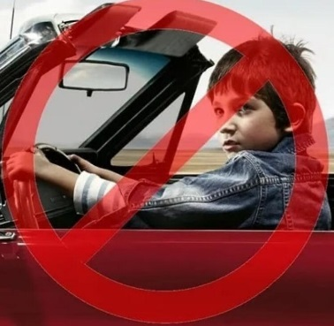Согласно **ст. 12.7 ч.1 КоАП РФ,** управление транспортным средством водителем, не имеющим права управления транспортным средством (за исключением учебной езды), -

влечет наложение административного штрафа в размере **от 5 тысяч до 15 тысяч рублей.**

Транспортное средство будет задержано и отправлено на специализированную штрафстоянку.

**АДМИНИСТРАТИВНАЯ ОТВЕТСТВЕННОСТЬ ЗА СОВЕРШЕНИЕ ПРАВОНАРУШЕНИЙ НАСТУПАЕТ С 16-ТИ ЛЕТ.**

***Ответственность за передачу руля несовершеннолетнему.***

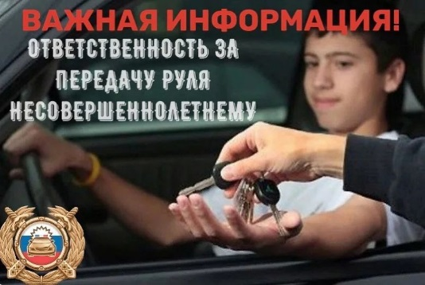

Согласно **ст. 12.7 ч. 3 КоАП РФ** передача управления транспортным средством лицу, заведомо не имеющему права управления транспортным средством (за исключением учебной езды) или лишенному такого права, -

влечет наложение административного штрафа в размере **30 тысяч рублей.**

***Что будет если несовершеннолетний водитель пьян?***

Согласно **ст.12.8 ч.3 КоАП РФ**, несовершеннолетнему нарушителю грозит наложение штрафа в **30 тысяч рублей.** Штраф взимается с родителей несовершеннолетнего (законных представителей).

***Материалы о правонарушениях передаются в комиссию по делам несовершеннолетних (КДН).***

На хозяина транспортного средства составляется административный материал по **ст. 12.8 ч.2 КоАП РФ** штраф **30 тысяч рублей** с лишением права управления транспортными средствами на срок **от полутора до двух лет.**

Согласно **ст. 5.35 ч.1 КоАП РФ**  родители (законные представители несовершеннолетнего) за ненадлежащее исполнение обязанностей будут привлечены к административной ответственности. Им может быть вынесено предупреждение либо штраф в размере от **100 до 500 рублей.**

***Родители отвечают за действия своих детей.***

Многоуважаемые родители!

Только Вы будете виноваты в том, что ребенок окажется за рулем, так как Вы несете за него ответственность.

Помните чем больше вы знаете о своих правилах и обязанностях, тем меньше будет вероятность вашего попадания в сложную жизненную ситуацию!